**Informationsblatt Längenmaße**

**Erklärungen zur Umrechnung zwischen den wichtigsten Längenmaßen.**

Die Einheit der Länge ist das Meter (m).

Ein Meter (m) unterteilt sich in Dezimeter (dm), Zentimeter (cm) und Millimeter (mm). Ein Kilometer (km) besteht aus 1000 Meter.

**Millimeter (mm)**

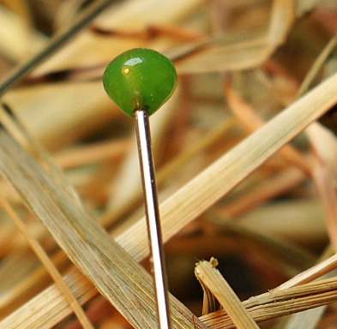

Stecknadel

Größe: ca. 2 mm

Abbildung 1: Stecknadel im Heuhaufen; Quelle: Pixabay.com

**Zentimeter (cm)**

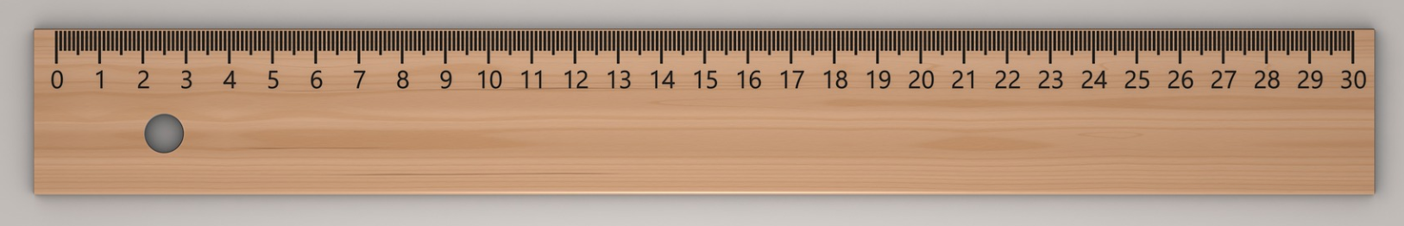

Abbildung 2: Lineal; Quelle: Pixabay.com

Lineal

Größe: 30 cm

**Dezimeter (dm)**

1 dm = 10 cm



Abbildung 3: Lineal; Quelle: Pixabay.com

3 dm = 30 cm

**Meter (m)**

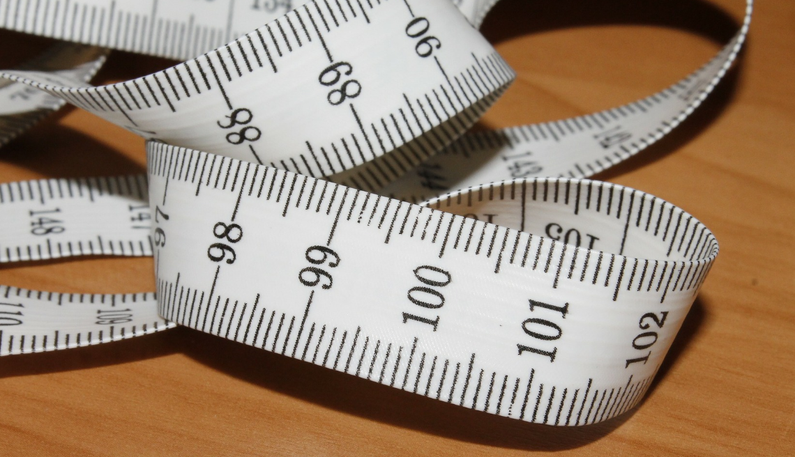

1 m = 100 cm

1 m ist ungefähr ein Schritt groß

Abbildung 4: Maßband 100 cm; Quelle: Pixabay.com

**Kilometer (m)**



1 km = 1000 m

Entfernung zur nächsten Stadt

Abbildung 5: Hinweisschild; Quelle: Pixabay.com

**Umrechnungstabelle**

|  |  |  |  |
| --- | --- | --- | --- |
| **Begriffe** | | **Abkürzung** | |
| 1 Meter | = 10 Dezimeter | 1 m | = 10 dm |
| 1 Dezimeter | = 10 Zentimeter | 1 dm | = 10 cm |
| 1 Zentimeter | = 10 Millimeter | 1 cm | = 10 mm |
| 1 Kilometer | = 1000 Meter | 1 km | = 1000 m |

**Umwandlungszahlen**

**• 10**

**• 10**

**• 1000**

**• 10**

|  |  |  |  |  |  |  |  |  |  |
| --- | --- | --- | --- | --- | --- | --- | --- | --- | --- |
| Kilometer | | Meter | | Dezimeter  **• 100** | | Zentimeter | | Millimeter | |
|  | |  | |  | |  | |  | |
|  | 1 km = 1 000 m | | 1 m = 10 dm | | 1 dm = 10 cm | | 1 cm = 10 mm | |  |

**Umwandlungsraster**

|  |  |  |  |  |  |  |  |
| --- | --- | --- | --- | --- | --- | --- | --- |
|  | **km** | **m** | **m** | **m** | **dm** | **cm** | **mm** |
|  |  |  |  |  |  |  |  |
|  |  |  |  |  |  |  |  |
|  |  |  |  |  |  |  |  |
|  |  |  |  |  |  |  |  |
|  |  |  |  |  |  |  |  |